**G++ (avec MinGW)**

[Installation de la chaîne d’outils MinGW-w64](https://code.visualstudio.com/docs/cpp/config-mingw#_installing-the-mingww64-toolchain)

Obtenez la dernière version de MinGW-w64 via [MSYS2](https://www.msys2.org/), qui fournit des versions natives à jour de GCC, MinGW-w64 et d’autres outils et bibliothèques C++ utiles. Cela vous fournira les outils nécessaires pour compiler votre code, le déboguer et le configurer pour qu’il fonctionne avec [IntelliSense](https://code.visualstudio.com/docs/editor/intellisense).

1. Vous pouvez télécharger le programme d’installation le plus récent à partir de la page MSYS2 ou utiliser ce [**lien direct vers le programme d’installation**](https://github.com/msys2/msys2-installer/releases/download/2023-05-26/msys2-x86_64-20230526.exe).
2. Exécutez le programme d’installation et suivez les étapes de l’assistant d’installation. Notez que MSYS2 nécessite Windows 64.8 1 bits ou une version ultérieure.
3. Dans l’assistant, choisissez le dossier d’installation de votre choix. Enregistrez ce répertoire pour plus tard. Dans la plupart des cas, le répertoire recommandé est acceptable. Il en va de même lorsque vous arrivez à définir l’étape des raccourcis du menu Démarrer. Lorsque vous avez terminé, assurez-vous que la case **Exécuter MSYS2 maintenant** est cochée et sélectionnez **Terminer**. Cela ouvrira une fenêtre de terminal MSYS2 pour vous.
4. Dans ce terminal, installez la chaîne d’outils MinGW-w64 en exécutant la commande suivante :

pacman -S --needed base-devel mingw-w64-ucrt-x86_64-toolchain

1. 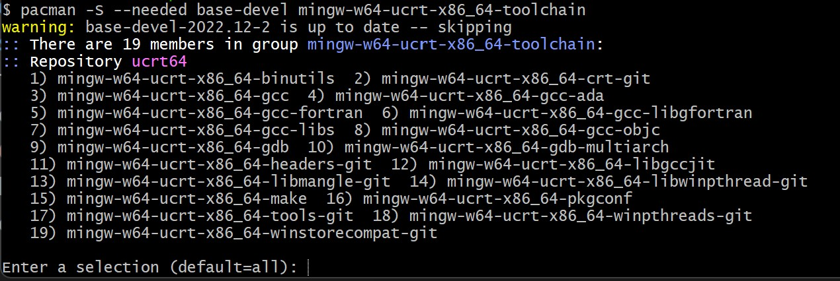Acceptez le nombre par défaut de packages dans le groupe en appuyant sur Entrée.toolchain
2. Entrez lorsque vous êtes invité à poursuivre l’installation.Y
3. Ajoutez le chemin d’accès à votre dossier MinGW-w64 à la variable d’environnement Windows en procédant comme suit :binPATH
   1. Dans la barre de recherche Windows, tapez **Paramètres** pour ouvrir vos paramètres Windows.
   2. Recherchez **Modifier les variables d’environnement pour votre compte**.
   3. Dans vos **variables utilisateur**, sélectionnez la variable, puis sélectionnez **Modifier**.Path
   4. Sélectionnez **Nouveau** et ajoutez à la liste le dossier de destination MinGW-w64 que vous avez enregistré pendant le processus d’installation. Si vous avez utilisé les paramètres par défaut ci-dessus, il s’agira du chemin d’accès : .C:\msys64\ucrt64\bin
   5. Sélectionnez **OK** pour enregistrer le chemin d’accès mis à jour. Vous devrez rouvrir toutes les fenêtres de console pour que le nouvel emplacement PATH soit disponible.

[Vérifiez votre installation MinGW](https://code.visualstudio.com/docs/cpp/config-mingw#_check-your-mingw-installation)

Pour vérifier que vos outils MinGW-w64 sont correctement installés et disponibles, ouvrez une **nouvelle** invite de commande et tapez :

gcc --version

g++ --version

gdb --version

Vous devriez voir une sortie indiquant les versions de GCC, g++ et GDB que vous avez installées. Si ce n’est pas le cas :

1. Assurez-vous que l’entrée de votre variable PATH correspond à l’emplacement binaire MinGW-w64 où la chaîne d’outils a été installée. Si les compilateurs n’existent pas dans cette entrée PATH, assurez-vous d’avoir suivi les instructions précédentes.
2. Si la sortie est correcte mais pas, vous devez installer les paquets qui vous manquent dans l’ensemble d’outils MinGW-w64. gccgdb
   * Si, lors de la compilation, vous obtenez le message « La valeur de miDebuggerPath n’est pas valide », l’une des causes peut être que vous n’avez pas le paquet.mingw-w64-gdb